REQUERIMENTO N.º 294/2018

EMENTA: Informações sobre melhorias no trânsito da rua Eunice Aparecida Baroni com a Rodovia Visconde de Porto Seguro.

Senhor Presidente,
Senhores Vereadores:

Considerando o fluxo de veículos no cruzamento da rua Eunice Aparecida Baroni com a Rodovia Visconde de Porto Seguro (Estrada da Boiada) no bairro Chácaras São Bento e as dificuldades enfrentadas diariamente por munícipes que precisam trafegar pelo local nos horários de pico;
O vereador FRANKLIN, no uso de suas atribuições legais, requer nos termos regimentais, após aprovação em Plenário, que seja encaminhado ao Exmo. Senhor Prefeito Municipal, os seguintes pedidos de informações:

- A Secretaria de Transportes e Trânsito tem conhecimento sobre a necessidade de melhorias no trânsito no referido trecho?

- Há por parte da Municipalidade estudos para melhorias no trânsito do local? Se sim, informar quais.

- Há estudos para a instalação de semáforos neste cruzamento?

Justificativa:
Este vereador, para responder aos questionamentos de munícipes, faz o presente requerimento.

Valinhos, 19 de fevereiro de 2018.

Franklin Duarte de Lima
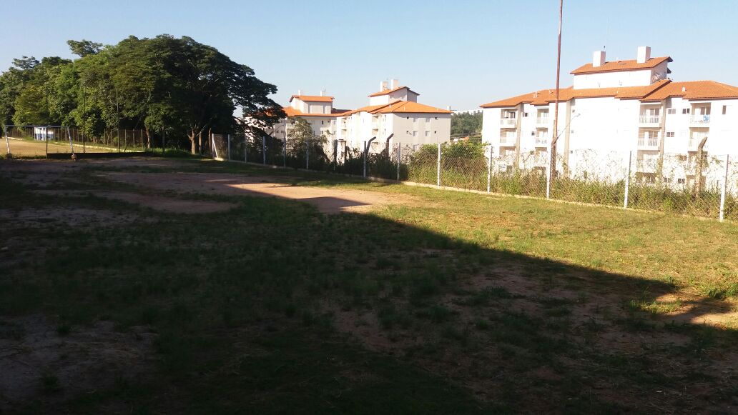
Vereador

